МЕЖГОСУДАРСТВЕННЫЙ СОВЕТ ПО СТАНДАРТИЗАЦИИ, МЕТРОЛОГИИ И СЕРТИФИКАЦИИ
(МГС)

INTERSTATE COUNCIL FOR STANDARDIZATION, METROLOGY AND CERTIFICATION
(ISC)
 | М Е Ж Г О С У Д А Р С Т В Е Н Н Ы Й  С Т А Н Д А Р Т | ГОСТ  9731 –  202

БАЛЛОНЫ СТАЛЬНЫЕ БЕСШОВНЫЕ
БОЛЬШОГО ОБЪЕМА ДЛЯ ГАЗОВ
НА P_{p} ≤ 24,5 МПа (250 кгс/см²)
Технические условия

Настоящий проект стандарта не подлежит применению
до его принятия

Проект, окончательная редакция

Предисловие
Цели, основные принципы и общие правила проведения работ по межгосударственной стандартизации установлены ГОСТ 1.0 «Межгосударственная система стандартизации. Основные положения» и ГОСТ 1.2 «Межгосударственная система стандартизации. Стандарты межгосударственные, правила и рекомендации по межгосударственной стандартизации. Правила разработки, принятия, обновления и отмены»
Сведения о стандарте
1 РАЗРАБОТАН Акционерным обществом «Русский научно-исследовательский институт трубной промышленности» (АО «РусНИТИ») и Подкомитетом 6 «Стальные баллоны» ТК 357 «Стальные и чугунные трубы и баллоны»
2 ВНЕСЕН Техническим комитетом по стандартизации ТК 357 «Стальные и чугунные трубы и баллоны»
3 ПРИНЯТ Межгосударственным советом по стандартизации, метрологии и сертификации (протокол от «___» ____________202_ г. № ____________)
За принятие проголосовали:
Краткое наименование страны по МК (ИСО 3166) 004 – 97 | Код страны по МК (ИСО 3166) 004 – 97 | Сокращенное наименование национального органа по стандартизации
4 Приказом Федерального агентства по техническому регулированию и метрологии от «_____» _________ 202__ г. № ______ межгосударственный стандарт ГОСТ______ введен в действие с «_____» ________ 202__ г.
5 ВЗАМЕН ГОСТ 9731 – 79
Информация о введении в действие (прекращении действия) настоящего стандарта и изменений к нему на территории указанных выше государств публикуется в указателях национальных стандартов, издаваемых в этих государствах, а также в сети Интернет на сайтах соответствующих национальных органов по стандартизации.
В случае пересмотра, изменения или отмены настоящего стандарта соответствующая информация будет опубликована на официальном интернет-сайте Межгосударственного совета по стандартизации, метрологии и сертификации в каталоге «Межгосударственные стандарты»

© Оформление. ФГБУ «Институт стандартизации», 202

В Российской Федерации настоящий стандарт не может быть полностью или частично воспроизведен, тиражирован и распространен в качестве официального издания без разрешения Федерального агентства по техническому регулированию и метрологии
Содержание
1 Область применения…………………………………………................................
2 Нормативные ссылки……………………………………………….......................
3 Термины и определения…………………………………………………………..
4 Обозначения……………….…………………………………………………........
5 Сортамент………………………………………………………………………….
5.1 Типы баллонов…………………………………………………
5.2 Параметры и размеры………………………………………………………...
5.3 Сведения, указываемые в заказе…………………………………………….
5.4 Примеры условных обозначений……………………………………………
6 Технические требования……………………………………………….................
6.1 Общие требования……………………………………………………………
6.2 Механические свойства металла баллонов…………………………………
6.3 Требования к расчету на прочность баллонов…..……………..…………
6.4 Требования к маркам стали………………………………………………….
6.5 Предельные отклонения……………………………...………………………
6.6 Прочность и герметичность………………………………………………….
6.7 Качество поверхности………………………………………………………..
6.8 Термическая обработка…………………..…………………………………...
6.9 Контроль твердости на баллонах..…..…………………………………..…..
6.10 Маркировка, отличительная окраска и идентификационная информация……………...……………………………………………………………………
6.11 Требования к комплектности…...…………………………………….……
6.12 Упаковка……………………………………...……………………………...
7 Правила приемки………………………………………………………………….
7.1 Испытания партии……………………………………………………………
7.2 Действия при несоблюдении требований к результатам испытаний……..
8 Методы контроля и испытаний…………………………………………………..
8.1 Испытание на растяжение………………………………………….………...
8.2 Испытание на ударный изгиб……………….………………………..……...
8.3 Контроль фланцев…………………………………………………………….
8.4 Контроль твердости…………………………………………………………..
8.5 Контроль размеров и резьбы горловин ………………….…………………..
8.6 Визуальный контроль………………………………………………………..
8.7 Контроль наружного диаметра..……………………………………………
8.8 Контроль длины.…………………………………………………………….
8.9 Контроль массы и вместимости…………………………………………….
8.10 Гидравлическое испытание внутренним давлением……………………..
8.11 Контроль герметичности…………………………………………………...
8.12 Контроль толщины стенки………………………………………………….
9 Транспортирование и хранение…………………………………………………..
10 Указания по эксплуатации…………..………………...………………………...
10.1 Общие требования..………………………...……………….……………
10.2 Эксплуатация баллонов…………………………………………………….
10.3 Срок службы баллонов……………….…………………………………….
10.4 Техническое освидетельствование баллонов..……………………………
10.5 Контроль герметичности соединения баллон-запорная арматура………
10.6 Транспортирование баллонов, наполненных газом………………………
11 Гарантии изготовителя…………………………………………………………..
Приложение А (обязательное) Отличительная окраска и идентификационная
информация......................................................................................
Приложение Б (справочное) Основные результаты расчета баллонов на
прочность………………………………………………………….

Введение
Настоящий стандарт разработан взамен ГОСТ 9731–79 «Баллоны стальные бесшовные большого объема для газов на P_{p} ≤24,5 МПа (250 кгс/см²). Технические условия» в связи с отменой «Правил устройства и безопасной эксплуатации сосудов, работающих под давлением».
В настоящем стандарте реализованы положения Технического регламента Таможенного союза ТР ТС 032/2013 «О безопасности оборудования, работающего под избыточным давлением».

МЕЖГОСУДАРСТВЕННЫЙ СТАНДАРТ
БАЛЛОНЫ СТАЛЬНЫЕ БЕСШОВНЫЕ
БОЛЬШОГО ОБЪЕМА ДЛЯ ГАЗОВ
НА P_{p} ≤ 24,5 МПа (250 кгс/см²)
Технические условия
Steel seamless cylinders of large capacity for gases for P_{w} ≤ 24,5 MPa (250 kgf/cm²). Specifications
Дата введения – 202_–__–__

1 Область применения
Настоящий стандарт распространяется на бесшовные баллоны многоразового использования на рабочее давление не более 24,5 МПа (250,0 кгс/см²), вместимостью не более 500 л из нелегированных и легированных марок сталей, предназначенные для хранения и использования сжатых, сжиженных или растворенных под давлением газов в температурном диапазоне от минус 50 °С до плюс 65 °С.
Баллоны не предназначены для хранения и использования газа в качестве моторного топлива на колесных транспортных средствах*.

2 Нормативные ссылки
В настоящем стандарте использованы нормативные ссылки на следующие межгосударственные стандарты:
ГОСТ 9.032 Единая система защиты от коррозии и старения. Покрытия лакокрасочные. Группы, технические требования и обозначения
ГОСТ 9.402 Единая система защиты от коррозии и старения. Покрытия лакокрасочные. Подготовка металлических поверхностей к окрашиванию
ГОСТ 15.309 Система разработки и постановки продукции на производство. Испытания и приемка выпускаемой продукции. Основные положения

* На территории стран Евразийского экономического союза требования устанавливаются в соответствии с Техническим регламентом Таможенного союза ТР ТС 018/2011 «О безопасности колесных транспортных средств».
ГОСТ 1050 Металлопродукция из нелегированных конструкционных качественных и специальных сталей. Общие технические условия
ГОСТ 1497 Металлы. Методы испытаний на растяжение
ГОСТ 4543 Металлопродукция из конструкционной легированной стали. Технические условия
ГОСТ 6507 Микрометры. Технические условия
ГОСТ 9012 (ИСО 410-82, ИСО 6506-81) Металлы. Метод измерения твердости по Бринеллю
ГОСТ 9013 (ИСО 6508-86) Металлы. Метод измерения твердости по Роквеллу
ГОСТ 9150 (ИСО 68-1-98) Основные нормы взаимозаменяемости. Резьба метрическая. Профиль
ГОСТ 9399 Фланцы стальные резьбовые на Ру 20 - 100 МПа (200 - 1000 кгс/см. кв.). Технические условия
ГОСТ 9454 Металлы. Метод испытания на ударный изгиб при пониженных, комнатной и повышенных температурах
ГОСТ 10006 (ИСО 6892-84) Трубы металлические. Метод испытания на растяжение
ГОСТ 11708 Основные нормы взаимозаменяемости. Резьба. Термины и определения
ГОСТ 15150 Машины, приборы и другие технические изделия. Исполнения для различных климатических районов. Категории, условия эксплуатации, хранения и транспортирования в части воздействия климатических факторов внешней среды
ГОСТ 15467 Управление качеством продукции. Основные понятия. Термины и определения
ГОСТ 16093 (ИСО 965-1:1998, ИСО 965-3:1998) Основные нормы взаимозаменяемости. Резьба метрическая. Допуски. Посадки с зазором
ГОСТ 18365 Калибры-скобы листовые со сменными губками для диаметров свыше 100 до 360 мм. Размеры
ГОСТ 24705 (ИСО 724:1993) Основные нормы взаимозаменяемости. Резьба метрическая. Основные размеры
ГОСТ 28702* Контроль неразрушающий. Толщиномеры ультразвуковые. Общие технические требования
ГОСТ 33439 Металлопродукция из черных металлов и сплавов на железоникелевой и никелевой основе. Термины и определения по термической обработке
ГОСТ 34233.1 Сосуды и аппараты. Нормы и методы расчета на прочность. Общие требования
ГОСТ 34233.2 Сосуды и аппараты. Нормы и методы расчета на прочность. Расчет цилиндрических и конических обечаек, выпуклых и плоских днищ и крышек
ГОСТ 34233.6 Сосуды и аппараты. Нормы и методы расчета на прочность. Расчет на прочность при малоцикловых нагрузках
П р и м е ч а н и е – При пользовании настоящим стандартом целесообразно проверить действие ссылочных стандартов и классификаторов на официальном интернет-сайте Межгосударственного совета по стандартизации, метрологии и сертификации (www.easc.by) или по указателям национальных стандартов, издаваемых в государствах, указанных в предисловии, или на официальных сайтах соответствующих национальных органов по стандартизации. Если на документ дана недатированная ссылка, то следует использовать документ, действующий на текущий момент, с учетом всех внесенных в него изменений. Если заменен ссылочный документ, на который дана датированная ссылка, то следует использовать указанную версию этого документа. Если после принятия настоящего стандарта в ссылочный документ, на который дана датированная ссылка, внесено изменение, затрагивающее положение, на которое дана ссылка, то это положение применяется без учета данного изменения. Если ссылочный стандарт отменен без замены, то положение, в котором дана ссылка на него, применяется в части, не затрагивающей эту ссылку.

На территории РФ пользоваться ГОСТ Р 55614-2013 «Контроль неразрушающий. Толщиномеры ультразвуковые. Общие технические требования».
3 Термины и определения
В настоящем стандарте применены термины по ГОСТ 11708, ГОСТ 15467, ГОСТ 33439, а также следующие термины с соответствующими определениями:
3.1 баллон: Сосуд, имеющий одну или две горловины для установки вентилей, фланцев или штуцеров, предназначенный для транспортировки, хранения и использования сжатых, сжиженных или растворенных под давлением газов.
3.2 вместимость: Объем внутренней полости баллона.
3.3 глухое днище: Неотъемлемая часть баллона без горловины, ограничивающая цилиндрическую часть с торца.
3.4 днище с горловиной: Неотъемлемая часть баллона, содержащая горловину и ограничивающая цилиндрическую часть с торца.
3.5 минимальная исполнительная толщина стенки: Толщина стенки цилиндрической части баллона с учетом прибавки для компенсации коррозии, заложенная в конструкторской документации.
3.6 пробное давление: Избыточное давление, при котором производится испытание оборудования на прочность.
3.7 расчетная толщина стенки: Минимальная толщина стенки цилиндрической части во время эксплуатации баллонов, определяется по минимальным значениям механических свойств.
П р и м е ч а н и е – Не учитывает прибавку для компенсации коррозии.
3.8 сегмент трубы: Образец в виде полосы, вырезаемый из трубы.
3.9 техническое освидетельствование: Периодический контроль баллонов специализированной организацией во время эксплуатации.
4 Обозначения
В настоящем стандарте применены следующие обозначения:
b – высота фланца, мм;
c, с₁ – размер фаски, мм;
D – номинальный наружный диаметр цилиндрической части баллона, мм;
D_{вн} – номинальный внутренний диаметр цилиндрической части баллона, мм;
d – номинальный диаметр резьбы, мм;
d₁ – наружный диаметр горловины, мм;
d_{2,} d₃ – диаметры расточки горловины под установку запорной арматуры, мм;
d₄ – внутренний диаметр горловины, мм;
d₅ – диаметр, на котором выполняются отверстия во фланцах, мм;
d₆ – наружный диаметр фланца, мм;
h, h₁ – высота расточки горловины под установку запорной арматуры, мм;
L – номинальная длина баллона, мм;
l – длина резьбы, мм;
l₁ – длина резьбы c учетом длины проточки горловины, мм;
M – масса баллона, кг;
P – рабочее давление, МПа (кгс/см²);
Р_{пр} – пробное давление, МПа (кгс/см²);
S – минимальная исполнительная толщина стенки цилиндрической части баллона, мм;
V – номинальная вместимость баллона, л;
δ – относительное удлинение, %;
σ_{т} – предел текучести, Н/мм² (кгс/мм²);
σ_{в} – временное сопротивление, Н/мм² (кгс/мм²).
5 Сортамент
5.1 Типы баллонов
Баллоны изготавливают следующих типов:
- тип 1 – одногорловые с внутренней резьбой (см. рисунок 1 а);
- тип 2 – двухгорловые с внутренней резьбой (см. рисунок 1 б);
- тип 3 – одногорловые с наружной резьбой и фланцем (см. рисунок 1 в);
- тип 4 – двухгорловые с наружными резьбами и фланцами (см. рисунок 1 г).
Примечание – Баллоны типа 1 конструктивно включают в себя горловину с внутренней резьбой, глухое днище, днище с горловиной и цилиндрическую часть.
Баллоны типа 2 конструктивно включают в себя две горловины, два днища с горловинами, цилиндрическую часть.
Баллоны типа 3 конструктивно включают в себя горловину, днище с горловиной, глухое днище, цилиндрическую часть и фланец.
Баллоны типа 4 конструктивно включают в себя две горловины, два днища с горловиной,
Иллюстрация горловины с внутренней резьбой приведена на рисунках 1 и 2, горловины с наружной резьбой – на рисунках 1 и 3, остальное – на рисунке 1.
5.2 Параметры и размеры
Параметры и размеры баллонов из нелегированных марок стали должны соответствовать указанным на рисунке 1 и в таблице 1, баллонов из легированных марок стали – указанным на рисунке 1 и в таблице 2.
П р и м е ч а н и е – Изображения баллонов носят иллюстрационный характер.
Баллоны изготавливают на рабочее давление 9,8; 14,7; 19,6 и 24,5 МПа (100; 150; 200 и 250 кгс/см²) из нелегированных марок стали или на рабочее давление 14,7; 19,6 и 24,5 МПа (150, 200 и 250 кгс/см²) из легированных марок стали.
Предельные отклонения баллонов приведены в таблице 12.

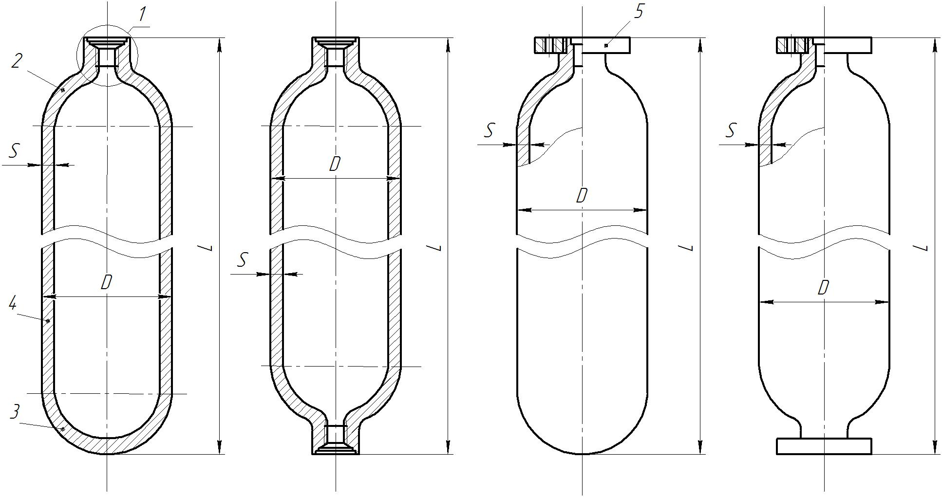
а – тип 1 б – тип 2 в – тип 3 г – тип 4
1 – горловина; 2 – днище с горловиной; 3 – глухое днище; 4 – цилиндрическая часть баллона; 5 – фланец; D – номинальный наружный диаметр цилиндрической части баллона; L – номинальная длина баллона; S – минимальная исполнительная толщина стенки цилиндрической части баллона
Рисунок 1 – Типы баллонов
Т а б л и ц а 1 – Параметры и размеры баллонов на рабочее давление 9,8; 14,7; 19,6 и 24,5 МПа (100; 150; 200 и 250 кгс/см²),
изготавливаемых из нелегированных марок стали
Номинальная вместимость баллона V, л | Номинальный наружный диаметр цилиндрической части баллона D, мм | Минимальная исполнительная толщина стенки цилиндрической части баллона S, мм |  |  |  | Номинальная длина баллона L*, мм |  |  |  | Масса баллона M**, кг
Номинальная вместимость баллона V, л |  | на рабочее давление, МПа (кгс/см²)
Номинальная вместимость баллона V, л |  | 9,8  (100) | 14,7  (150) | 19,6  (200) | 24,5  (250) | 9,8  (100) | 14,7  (150) | 19,6  (200) | 24,5  (250) | 9,8  (100) | 14,7  (150) | 19,6  (200) | 24,5  (250)
80 | 325 | 6,8 | 10,0 | 13,1 | 16,1 | 1270 | 1330 | 1390 | 1460 | 90 | 130 | 175 | 220
80 | 377 | 7,9 | 11,7 | 15,2 | 18,7 | 1040 | 1080 | 1130 | 1180 | 100 | 150 | 205 | 250
100 | 325 | 6,8 | 10,0 | 13,1 | 16,1 | 1550 | 1620 | 1690 | 1770 | 105 | 155 | 210 | 265
100 | 377 | 7,9 | 11,7 | 15,2 | 18,7 | 1230 | 1290 | 1340 | 1420 | 115 | 175 | 230 | 290
130 | 325 | 6,8 | 10,0 | 13,1 | 16,1 | 1960 | 2050 | 2140 | 2240 | 130 | 190 | 255 | 330
130 | 377 | 7,9 | 11,7 | 15,2 | 18,7 | 1530 | 1600 | 1700 | 1760 | 140 | 210 | 290 | 360
160 | 325 | 6,8 | 10,0 | 13,1 | 16,1 | 2370 | 2470 | 2580 | 2710 | 155 | 230 | 310 | 395
160 | 377 | 7,9 | 11,7 | 15,2 | 18,7 | 1820 | 1900 | 2020 | 2110 | 165 | 250 | 335 | 430
200 | 325 | 6,8 | 10,0 | 13,1 | 16,1 | 2940 | 3060 | 3160 | 3350 | 190 | 290 | 375 | 490
200 | 377 | 7,9 | 11,7 | 15,2 | 18,7 | 2220 | 2340 | 2470 | 2550 | 200 | 305 | 400 | 510
250 | 377 | 7,9 | 11,7 | 15,2 | 18,7 | 2760 | 2850 | 3010 | 3150 | 235 | 365 | 480 | 625
250 | 426 | 9,0 | 13,2 | 17,2 | 21,1 | 2260 | 2380 | 2500 | 2620 | 255 | 375 | 525 | 665
320 | 426 | 9,0 | 13,2 | 17,2 | 21,1 | 2820 | 2965 | 3120 | 3260 | 315 | 465 | 650 | 820
320 | 465 | 9,8 | 14,4 | 18,8 | 23,0 | 2530 | 2570 | 2725 | 2840 | 400 | 485 | 670 | 840
400 | 465 | 9,8 | 14,4 | 18,8 | 23,0 | 3075 | 3130 | 3240 | 3420 | 480 | 600 | 810 | 1030
500 | 465 | 9,8 | 14,4 | 18,8 | 23,0 | 3730 | 3810 | 4000 | 4220 | 580 | 725 | 970 | 1240
* Для справок. Принимается номинальной при изготовлении баллонов с ограничением по длине.
** Для справок. Принимается номинальной при изготовлении баллонов с ограничением по массе.

Т а б л и ц а 2 – Параметры и размеры баллонов на рабочее давление 14,7; 19,6 и 24,5 МПа (150; 200 и 250 кгс/см²), изготавливаемых из легированных марок стали
Номинальная вместимость баллона V, л | Номинальный наружный диаметр цилиндрической части баллона D, мм | Минимальная исполнительная толщина стенки цилиндрической части баллона S, мм |  |  | Номинальная длина баллона L*, мм |  |  | Масса баллона M**, кг
Номинальная вместимость баллона V, л |  | на рабочее давление, МПа (кгс/см²)
Номинальная вместимость баллона V, л |  | 14,7  (150) | 19,6  (200) | 24,5  (250) | 14,7  (150) | 19,6  (200) | 24,5  (250) | 14,7  (150) | 19,6  (200) | 24,5  (250)
80 | 325 | 7,0 | 8,8 | 10,9 | 1280 | 1280 | 1350 | 90 | 110 | 140
80 | 377 | 7,9 | 10,2 | 12,7 | 1020 | 1050 | 1100 | 100 | 125 | 160
100 | 325 | 7,0 | 8.8 | 10,9 | 1560 | 1560 | 1630 | 105 | 130 | 170
100 | 377 | 7,9 | 10,2 | 12,7 | 1230 | 1260 | 1320 | 115 | 145 | 190
130 | 325 | 7,0 | 8,8 | 10,9 | 1970 | 1970 | 2060 | 130 | 165 | 210
130 | 377 | 7,9 | 10,2 | 12,7 | 1540 | 1570 | 1630 | 140 | 180 | 230
160 | 325 | 7,0 | 8,8 | 10,9 | 2380 | 2380 | 2480 | 155 | 195 | 250
160 | 377 | 7,9 | 10,2 | 12,7 | 1830 | 1880 | 1940 | 165 | 210 | 270
200 | 325 | 7,0 | 8,8 | 10,9 | 2930 | 2930 | 3060 | 190 | 240 | 305
200 | 377 | 7,9 | 10,2 | 12,7 | 2230 | 2290 | 2380 | 200 | 255 | 325
250 | 377 | 7,9 | 10,2 | 12,7 | 2720 | 2800 | 2900 | 235 | 305 | 390
250 | 426 | 9,2 | 11,5 | 14,2 | 2200 | 2300 | 2370 | 255 | 325 | 405
320 | 426 | 9,2 | 11,5 | 14,2 | 2750 | 2870 | 2950 | 315 | 400 | 500
320 | 465 | 10,2 | 13,0 | 15,6 | 2550 | 2550 | 2610 | 350 | 440 | 540
400 | 465 | 10,2 | 13,0 | 15,6 | 2970 | 3040 | 3100 | 415 | 530 | 655
500 | 465 | 10,2 | 13,0 | 15,6 | 3770 | 3770 | 3850 | 505 | 640 | 800
* Для справок. Принимается номинальной при изготовлении баллонов с ограничением по длине.
** Для справок. Принимается номинальной при изготовлении баллонов с ограничением по массе.

5.3 Сведения, указываемые в заказе
5.3.1 При оформлении заказа на баллоны согласно требованиям таблиц 1 или 2 заказчик должен указать следующую информацию:
а) обозначение настоящего стандарта;
б) тип баллона (см. 5.1);
в) наименование рабочей среды (газа);
г) класс стали (легированная или нелегированная) (см. 6.4.1);
д) номинальную вместимость баллона, л (см. таблицу 1 или 2);
е) рабочее давление, МПа (кгс/см²) (см. таблицу 1 или 2);
ж) номинальный наружный диаметр цилиндрической части баллона, мм (см. таблицу 1 или 2);
з) количество баллонов, шт.
5.3.2 При необходимости заказчик может указать в заказе следующую дополнительную информацию:
а) изготовление баллонов типа 2 с установкой в одну из горловин резьбового гужона (см. 6.1.2.4);
б) изготовление баллонов повышенной точности (см. 6.5.1);
в) ограничение по массе для баллонов из легированной стали (см. 6.5.2);
г) отсутствие отличительной окраски баллона (см. 6.10.3).
5.3.3 При необходимости между изготовителем и заказчиком может быть согласована и указана в заказе следующая дополнительная информация:
а) проведение пневматических испытаний баллонов на рабочее давление 24,5 МПа (250 кгс/см²) пневматическим давлением 19,6 МПа (200 кгс/см²) (см. 6.6.2);
б) цвет отличительной окраски и текст идентификационной информации (надписей) баллонов для газов, не указанных в приложении А (см. 6.10.4);
в) требования к упаковке (см. 6.12.3).
5.4 Примеры условных обозначений
П р и м е р ы у с л о в н ы х о б о з н а ч е н и й
Баллон типа 1 (Т1) для воздуха (Воздух), номинальной вместимостью 400 л
(400) на рабочее давление 14,7 МПа (14,7), из нелегированной стали (НЛ), обычной точности изготовления, номинальным наружным диаметром 325 мм (325):
Баллон–Т1–Воздух–400–14,7–НЛ–325 ГОСТ 9731-202_.
Баллон типа 2 (Т2) для двуокиси углерода (Двуокись углерода), номинальной вместимостью 80 л (80) на рабочее давление 200 кгс/см² (200 кгс/см²), из нелегированной стали (НЛ), обычной точности изготовления, номинальным наружным диаметром 377 мм (377):
Баллон–Т2–Двуокись углерода–80–200 кгс/см² – НЛ – 377 ГОСТ 9731-202_.
Баллон типа 3 (Т3) для гелия (Гелия), номинальной вместимостью 500 л (500), на рабочее давление 19,6 МПа (19,6), из легированной стали (Л), с ограничением по массе (М), номинальным наружным диаметром 465 мм (465):
Баллон–Т3–Гелий–500–19,6–Л–М–465 ГОСТ 9731-202_.
Баллон типа 4 (Т4) для азота (Азот), номинальной вместимостью 320 л (320), на рабочее давление 24,5 МПа (24,5), из легированной стали (Л), с ограничением по длине 2950 мм (2950), номинальным наружным диаметром 426 мм (426):
Баллон–Т4–Азот–320–24,5–Л–2950–426 ГОСТ 9731-202_.
6 Технические требования
6.1 Общие требования
6.1.1 Способ изготовления
Баллоны должны быть изготовлены способом закатки или ковки концов стальных бесшовных труб с проведением последующей термической обработки. Трубы для изготовления баллонов должны быть подвергнуты ультразвуковому контролю сплошности металла.
6.1.2 Конструкция баллонов
6.1.2.1 Для каждой конструкции баллонов должны быть разработаны рабочие чертежи, утвержденные в установленном порядке.
6.1.2.2 Конструкция баллонов основана на требовании о том, что при нормальном протекании рабочего процесса давление в баллонах не должно превышать рабочего.
6.1.2.3 Резьбы горловин, гужонов и фланцев баллонов, приведенные в 6.1.2.4–6.1.2.7, должны быть выполнены по ГОСТ 9150 и ГОСТ 24705. Предельные отклонения должны соответствовать 8g или 7Н по ГОСТ 16093.
Допускается выщербление и сорванность резьбы не более 1/5 общего числа витков на длине не более 1/3 длины окружности каждого сорванного витка. На уплотняющей поверхности забоины и радиальные риски не допускаются.
6.1.2.4 Для обеспечения герметичности центральной части глухих днищ баллонов типа 1 и 3 должна быть проведена конусная зенковка с последующим проведением сварки.
Допускается устанавливать в центре днища гужон на резьбе с последующим проведением сварки. Диаметр резьбового отверстия под гужон не должен превышать диаметра резьбы открытой горловины.
По требованию заказчика баллоны типа 2 могут быть изготовлены с установкой в одну из горловин резьбового гужона с последующим проведением сварки.
Гужоны должны быть изготовлены из стали марок 20, 25, 30, 35, 40 и 45 с химическим составом по ГОСТ 1050 с использованием электрошлакового переплава, высотой не менее 25 мм.
Баллоны должны быть подвергнуты термической обработке после сварки.
6.1.2.5 Горловины баллонов с внутренней резьбой должны быть изготовлены в соответствии с рисунком 2 и таблицей 3.
Количество витков резьбы с полным профилем должно быть не менее 10.
За пределами минимальной длины резьбовой части допускается внутренняя расточка горловины, не выводящая толщину стенки за минимальные значения.
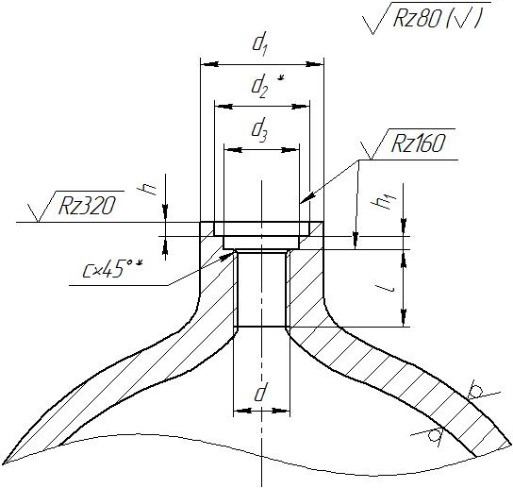
* Справочные размеры.
d – номинальный диаметр резьбы; d₁ – наружный диаметр горловины; d_{2,} d₃ – диаметры расточки горловины под установку запорной арматуры; l – длина резьбы; h, h₁ – высота расточки горловины под установку запорной арматуры; c – размер фаски
Рисунок 2 – Конструкция горловин баллонов с внутренней резьбой
Т а б л и ц а 3 – Размеры горловин и параметры внутренних резьб
В миллиметрах
Номинальный наружный диаметр цилиндрической части баллона D | d | d₁, не менее, для рабочих давлений, МПа (кгс/см²) |  | l,  не менее | d₂ | d₃ | h | h₁ | с
Номинальный наружный диаметр цилиндрической части баллона D | d | 9,8–14,7  (100–150) | 19,6–24,5  (200–250) | l,  не менее | Пред. откл. ±0,5 |  |  |  | с
325, 377 | M52×3 | 70 | 77 | 40 | 62 | 54 | 5 | 5 | 2
426, 465 | M80×3 | 105 | 120 | 60 | 92 | 82 | 5 | 5 | 2,5

6.1.2.6 Горловины баллонов с наружной резьбой под фланцы должны быть изготовлены в соответствии с рисунком 3 и таблицей 4.
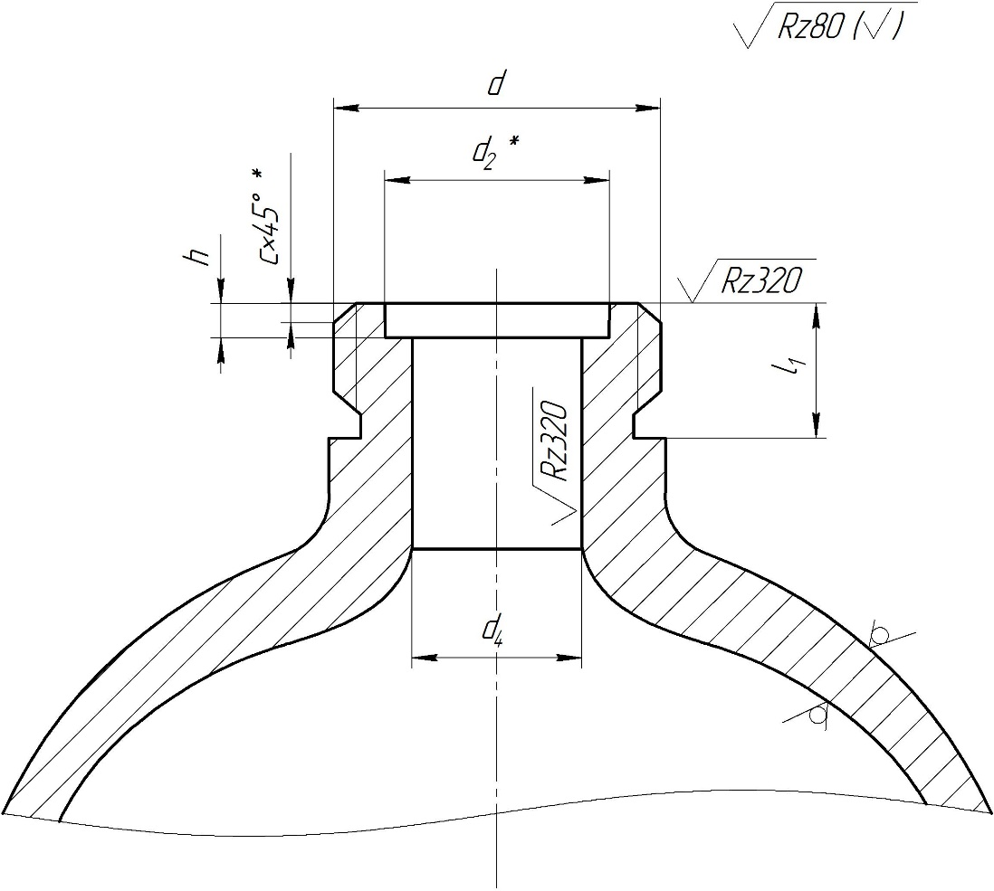
* Справочные размеры.
d – номинальный диаметр резьбы; d₂ – диаметр расточки горловины под установку запорной арматуры; d₄ – внутренний диаметр горловины; l₁ – длина резьбы c учетом длины проточки горловины; h – высота расточки горловины под установку запорной арматуры; c – размер фаски
Рисунок 3 – Конструкция горловин баллонов с наружной резьбой
Т а б л и ц а 4 – Размеры горловины и параметры наружных резьб
В миллиметрах
Номинальный наружный диаметр цилиндрической части баллона D | d | d₂ | d₄  (Пред. откл.  –4) | l₁  (Пред. откл. +5) | h  (Пред. откл. ±0,5) | с
325, 377, 426, 465 | M110×3 | 98 | 90 | 55 | 5 | 2,5

6.1.2.7 Фланцы к баллонам должны быть изготовлены из термически обработанных заготовок (поковок, штамповок или сортового проката), соответствующие рисунку 4 и таблице 5.
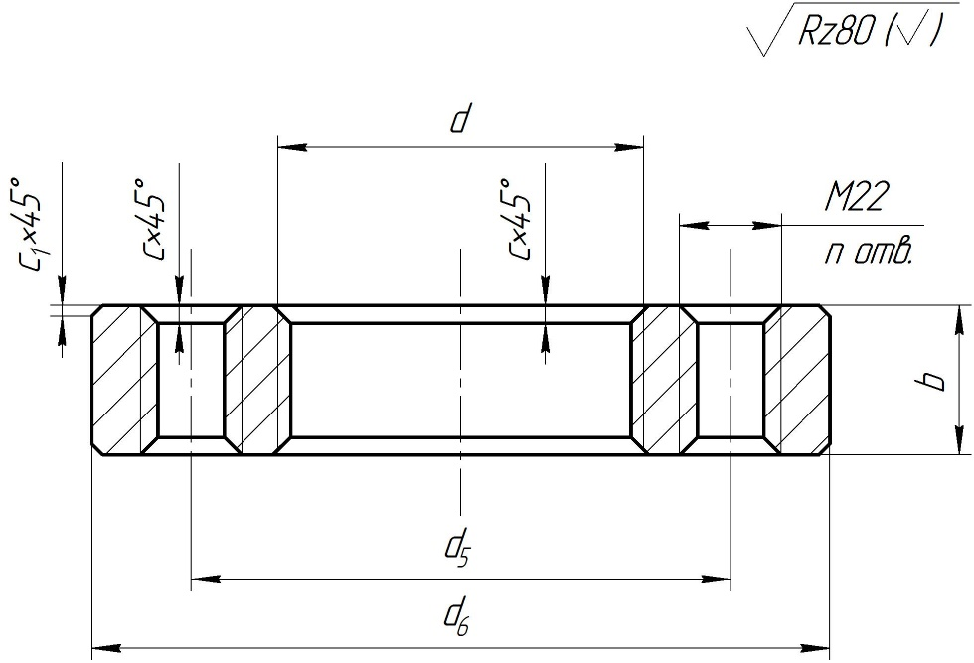
d – номинальный диаметр резьбы; d₅ – диаметр, на котором выполняются отверстия во фланцах;
d₆ – наружный диаметр фланца; b – высота фланца; c, с₁ – размер фаски
Рисунок 4 – Конструкция фланцев баллонов
Т а б л и ц а 5 – Размеры фланцев и параметры резьб
В миллиметрах
Номинальный наружный диаметр цилиндрической части баллона D | d | d₅  Пред. откл. ±0,3 | d₆ | b | c | с₁ | Количество отверстий n
Номинальный наружный диаметр цилиндрической части баллона D | d | d₅  Пред. откл. ±0,3 | Пред. откл. H14 |  | c | с₁ | Количество отверстий n
325, 377, 426, 465 | M110×3 | 185 | 245 | 55 | 2,5 | 1 | 8

Минимальные значения механических свойств металла фланцев баллонов, определяемые на продольных образцах, приведены в таблице 6.
Т а б л и ц а 6 – Требования к механическим свойствам металла фланцев баллонов
Класс стали | Химический состав | Временное сопротивление σ_{в}, Н/мм² (кгс/мм²), не менее | Предел текучести σ_{т}, Н/мм² (кгс/мм²), не менее | Относительное удлинение δ, %, не менее | Ударная вязкость
Легированные | ГОСТ 4543 | 618 (63,0) | 392 (40,0) | 15,0 | ГОСТ 4543

6.1.2.8 Для предотвращения откручивания фланцы должны быть приварены к горловине со стороны, примыкающей к днищу баллона, или закреплены с помощью штифта.
6.2 Механические свойства металла баллонов
Механические свойства металла баллонов должны соответствовать указанным в таблице 7.
Т а б л и ц а 7 $–$ Механические свойства металла баллонов
Наименование показателя | Значение показателя для баллонов
Наименование показателя | из нелегированной стали | из легированной стали
Временное сопротивление $σ_{в},$ Н/мм² (кгс/мм²), не менее | 638 (65,1) | 883 (90,0)
Предел текучести $σ_{т}$, Н/мм² (кгс/мм²), не менее | 373 (38,0) | 687 (70,1)
Относительное удлинение при растяжении $δ$, %, не менее, на продольных коротких образцах | 15 | 13
Ударная вязкость KСU, Дж/см² (кгс/см²), при температуре, не менее*:  20 °С  минус 20 °С**  минус 50 °С** | 29,4 (3,0)  19,6 (2,0)  – | 58,9 (6,0)  –  29,4 (3,0)
Вид термической обработки | Нормализация, нормализация и отпуск, закалка и отпуск
* На отдельном образце.
** Ударную вязкость при температуре минус 20 °С и минус 50 °С определяют поплавочно для каждого типоразмера баллонов.
П р и м е ч а н и е – Знак «–» означает, что ударную вязкость не определяют.
6.3 Требования к расчету на прочность баллонов
6.3.1 Баллоны должны быть рассчитаны на прочность. Расчет на прочность баллонов должен быть проведен по ГОСТ 34233.1, ГОСТ 34233.2, ГОСТ 34233.6 при выполнении дополнительных требований, приведенных в 6.3.2– 6.3.5.
П р и м е ч а н и е – Баллоны, указанные в таблицах 1 и 2, соответствуют предъявляемым требованиям к расчетам на прочность.
6.3.2 Расчет на прочность баллонов должен быть проведен с заданными в таблице 7 требованиями к значению предела текучести $σ_{т}$ и временного сопротивления $σ_{в}$ металла готовых баллонов при температуре 20 °С.
6.3.3 Допускаемые напряжения при расчете по предельным нагрузкам должны быть вычислены только для рабочих условий нагружения и условий испытаний гидравлическим и пневматическим давлением относительно коэффициентов запаса прочности по пределу текучести и временному сопротивлению по ГОСТ 34233.1 при выполнении дополнительных требований, приведенных в 6.3.4, 6.3.5.
6.3.4 Коэффициент запаса прочности по временному сопротивлению при минимальной исполнительной толщине стенки цилиндрической части баллона S согласно таблиц 1 и 2 приведен в приложении Б.
6.3.5 Для баллонов, изготавливаемых из нелегированных марок стали, коэффициент запаса прочности по пределу текучести для условий проведения гидравлических испытаний принимают равным 1,05.
6.4 Требования к маркам стали
6.4.1 Требования к маркам стали баллонов
Баллоны изготавливают из:
- нелегированной стали по ГОСТ 1050;
- легированной стали по ГОСТ 4543;
- стали марки 34CrMo4 с химическим составом, соответствующим требованиям таблицы 8;
- стали с рекомендуемым химическим составом, соответствующим требованиям таблиц 9 или 10.
Допускается использование других марок стали в случае, если они позволяют обеспечить соответствие требованиям настоящего стандарта к механическим свойствам.
Т а б л и ц а 8 – Химический состав стали марки 34CrMo4
В процентах
Химический элемент | Массовая доля химического элемента
Углерод | 0,30–0,37
Марганец | 0,60–0,90
Хром | 0,90–1,20
Молибден | 0,15–0,30
Кремний | 0,15–0,40
Сера | Не более 0,020
Фосфор | Не более 0,020

Т а б л и ц а 9 – Рекомендуемый химический состав нелегированных сталей
В процентах
Химический элемент | Массовая доля химического элемента, не более
Углерод | 0,45
Марганец | 1,70
Хром | 0,30
Молибден | 0,20
Никель | 0,30
Кремний | 0,50
Медь | 0,30
Сера | 0,020
Фосфор | 0,020
Т а б л и ц а 10 – Рекомендуемый химический состав легированных сталей
В процентах
Химический элемент | Массовая доля химического элемента
Углерод | 0,25–0,38
Кремний | 0,10–0,40
Марганец | 0,40–1,10
Хром | 0,80–1,20
Молибден | 0,15–0,40
Сера | Не более 0,020
Фосфор | Не более 0,020

Стали с химическим составом, соответствующим требованиям таблиц 8–10, должны быть полностью раскислены алюминием и/или кремнием. Если для раскисления используется только алюминий, то его массовая доля должна быть не менее 0,015 %.
В марках стали с химическим составом, соответствующим требованиям таблиц 8–10, суммарная массовая доля ванадия, ниобия, титана, бора и циркония не должна превышать 0,15 %.
6.4.2 Предельные отклонения химического состава металла баллонов
Химический состав стали принимают по документу о качестве изготовителя стали или документу о качестве труб.
Предельные отклонения химического состава не должны превышать:
- для сталей с химическим составом, соответствующим требованиям таблиц 8–10 – значений, приведенных в таблице 11;
- для марок стали по ГОСТ 1050 или ГОСТ 4543 – предельных отклонений химического состава, установленных в указанных стандартах.
Предельные отклонения химического состава иных марок сталей должны соответствовать требованиям применяемого стандарта.

Т а б л и ц а 11 – Предельные отклонения химического состава
В процентах
Химический элемент | Предельные отклонения в зависимости от максимальной массовой доли химических элементов
Химический элемент | Максимальная массовая доля | Предельные отклонения
Углерод | Все допускаемые значения | ±0,02
Марганец | До 1,00 включ. | ±0,04
Марганец | Св. 1,00 до 1,75 включ. | ±0,05
Кремний | Все допускаемые значения | +0,03
Хром | Все допускаемые значения | ±0,04
Никель | Все допускаемые значения | ±0,05
Молибден | До 0,30 включ. | ±0,03
Молибден | Св. 0,30 до 0,40 включ. | ±0,04

6.5 Предельные отклонения
6.5.1 Баллоны изготавливают обычной и повышенной точности.
Баллоны обычной точности изготавливают с ограничением по вместимости и наружному диаметру. При этом ограничение по длине снимается.
Баллоны повышенной точности изготавливают с ограничением по длине и наружному диаметру. При этом ограничение по вместимости снимается.
Требования к баллонам обычной и повышенной точности приведены в таблице 12.
Т а б л и ц а 12 – Предельные отклонения размеров и вместимости
В процентах
Параметр баллона | Предельное отклонение
Вместимость | ±5
Наружный диаметр цилиндрической части*:  - баллонов из нелегированных марок стали  - баллонов из легированных марок стали | ±1,5  ±2,0
Длина | ±3,0
* В местах перехода к цилиндрической части к днищу с горловиной или глухому днищу предельное отклонение ±2,5.
6.5.2 По требованию заказчика баллоны из легированной стали изготавливают с ограничением по массе. Масса баллона на 1 л фактической вместимости не должна превышать номинальную массу на 1 л более, чем на 10 %. Номинальную массу на 1 л рассчитывают, как отношение номинальных массы и вместимости (М/V) согласно данным в таблицах 1 или 2.
При поставках баллонов с ограничением по массе ограничение по вместимости и длине не применяют.
6.6 Прочность и герметичность
6.6.1 Баллоны должны быть прочными при проведении гидравлических испытаний пробным давлением P_{пр} по 8.10.
Пробное давление P_{пр} баллонов должно в 1,5 раза превышать рабочее давление Р.
6.6.2 Баллоны должны быть герметичными при проведении пневматических испытаний по 8.11 давлением, равным по величине рабочему.
Баллоны с двумя открытыми горловинами испытаниям на герметичность не подвергают.
По согласованию изготовителя и заказчика допускается проведение пневматических испытаний баллонов на рабочее давление 24,5 МПа (250 кгс/см²) пневматическим давлением 19,6 МПа (200 кгс/см²), в этом случае перед началом использования баллонов потребитель должен обеспечить проведение пневматических испытаний давлением, равным по величине рабочему.
6.7 Качество поверхности
6.7.1 Наружная и внутренняя поверхности баллонов должны быть без плен, раковин, закатов, трещин. Возвышения, углубления, риски, следы от окалины или инструмента, уплотненные и раскрытые морщины на внутренней поверхности горловин и днищ и другие незначительные дефекты не должны выводить толщину стенки за минимальные значения, указанные в таблицах 1 и 2.
Использование шпатлевки или иных материалов с целью выравнивания поверхности или исправления дефектов или несовершенств не допускается.
6.7.2 Наружная и внутренняя поверхности баллонов должны быть подвергнуты дробеструйной обработке. Допускается окалина, не поддающаяся очистке и выбивке, а также отдельные пятна, вызванные способом очистки баллонов.
Баллоны для кислорода и газообразного водорода должны быть обезжирены. Дополнительно баллоны для кислорода и газообразного водорода должны быть обезжирены у заказчика перед установкой запорной арматуры.
6.8 Термическая обработка
Баллоны должны быть подвергнуты термической обработке в соответствии с утвержденным технологическим процессом.
6.9 Контроль твердости на баллонах
После проведения термической обработки каждый изготовленный из легированной марки стали баллон должен быть подвергнут контролю твердости. Значения твердости должны находиться в пределах интервала, установленного изготовителем для данного металла и конструкции баллонов.
6.10 Маркировка, отличительная окраска и идентификационная информация
6.10.1 Маркировку баллонов осуществляют способом ударного клеймения на днище с горловиной в соответствии с требованиями, приведенными в таблице 13 и рекомендуемым расположение маркировочных знаков согласно рисунку 5.
Глубина знаков маркировки должна обеспечивать возможность четкой идентификации баллона на всех стадиях жизненного цикла.
За исключением маркировочного знака «ЕАС», высота знаков маркировки должна быть не менее 5 мм. Минимальный размер маркировочного знака «ЕАС» должен быть 10 мм. Допускается знак «ЕАС» наносить с помощью трафарета лакокрасочными материалами.
Используемые маркировочные инструменты (при применении) должны иметь такие радиусы, которые необходимы для предотвращения образования острых надрезов. Рекомендуемый радиус маркировочного инструмента был не менее 0,2 мм.
6.10.2 Национальным законодательством могут быть предусмотрены дополнительные требования к маркировке, однако в случае если данные требования невозможно нанести непосредственно на баллон, они могут быть указаны только в прилагаемом паспорте или руководстве (инструкции) по эксплуатации.
6.10.3 Наружная поверхность баллонов должна быть окрашена масляной, эмалевой, водно-дисперсионной, порошковой краской или нитрокраской по ГОСТ 9.402 с 4-й степенью очистки. Лакокрасочное покрытие должно соответствовать 7-му классу по ГОСТ 9.032. По требованию заказчика баллоны поставляют без окраски, в этом случае окраску баллонов и нанесение надписей обеспечивает заказчик.
6.10.4 Идентификационная информация (надписи) на баллонах и цвет отличительной окраски должны соответствовать приложению А. Цвет отличительной окраски и текст идентификационной информации (надписей) баллонов для газов, не указанных в приложении А, должен быть согласован между изготовителем и заказчиком.
Т а б л и ц а 13 – Маркировка баллонов способом ударного клеймения
Описание маркировки |  | Примечание
1 | Идентификация изготовителя: наименование изготовителя и его товарный знак (при наличии). Допускается наименование изготовителя указывать в области 13 для дополнительных маркировок. | –
2 | Заводской идентификационный номер баллона: цифровой (буквенно-цифровой) номер, присваиваемый по системе нумерации изготовителя для четкой идентификации баллона. | –
3 | Минимальная исполнительная толщина стенки: минимальная исполнительная толщина стенки цилиндрической части баллона согласно таблицам 1 или 2, за которой следуют буквы «ММ». | –
4 | Масса баллона: масса баллона в килограммах. Массу баллонов указывают с точностью до 1 кг. | На баллонах для ацетилена массу клеймят после заполнения пористой массой, на соответствующих предприятиях
5 | Вместимость баллона: фактическое значение, определяемое наполнением водой, за которым следует обозначение «Л». Вместимость баллонов указывают с точностью до 1 л. Пример округления при клеймении фактической вместимости: если измеренная фактическая вместимость 80,44 л, 208,65 л, то на баллоне должно быть выбито 80 Л, 209 Л, соответственно. | –
6 | Рабочее давление: обозначается знаком «Р», за которым указывается величина рабочего давления, выраженная в МПа или кгс/см². Единицу измерения не проставляют. | Единицы измерения давления в маркировке должны соответствовать единицами измерения давления, указанным в заказе
7 | Пробное давление: обозначается знаком «РП» или «П», за которым следует величина пробного давления, выраженная в МПа или кгс/см². В случае указания в кгс/см², единицу измерения не проставляют.
8 | Знаки соответствия: должен присутствовать Единый знак обращения продукции на рынке государств-членов Таможенного союза Евразийского экономического союза «EAC». Дополнительно могут наноситься иные знаки соответствия, в том числе, знаки соответствия добровольных систем сертификации продукции. | Допускается знак «ЕАС» наносить с помощью трафарета лакокрасочными материалами в ином месте
9 | Стандарт: идентификация настоящего стандарта, по которому баллон был спроектирован, изготовлен и испытан. | –
10 | Дата изготовления: месяц (две цифры), за которым следует год (две цифры) изготовления, разделенные между собой наклонной чертой, или дефисом, или пробелом. | –
11 | Условное обозначение марки стали:  баллоны из легированной стали, изготавливаемые с использованием закалки и отпуска (знак «Л») или баллоны из нелегированной стали, изготавливаемые с использованием нормализации или нормализации и отпуска (знак «НЛ»). | –
12 | Знак проведения контроля качества: Клеймо ОТК изготовителя круглой формы диаметром 10 мм, ориентировочно.
13 | Область для дополнительных (необязательных) маркировок или для нанесения этикеток, например с указанием собственника баллона*: допускается в данной области нанесение краской логотипа изготовителя или маркировки, необходимой при изготовлении, например для обеспечения прослеживаемости баллона до соответствующей контролируемой партии. | –
Окончание таблицы 13
Описание маркировки |  | Примечание
14 | Область для нанесения данных о проведении технического освидетельствования*: включает клеймо организации (индивидуального предпринимателя), проводившей контроль, а также даты проведенного и следующего технического освидетельствования. | Используется только для баллонов номинальной вместимостью не более 100 л
* Заполнение информацией данных областей производится во время эксплуатации.
П р и м е ч а н и е – Знак «–» означает, что примечание отсутствует.
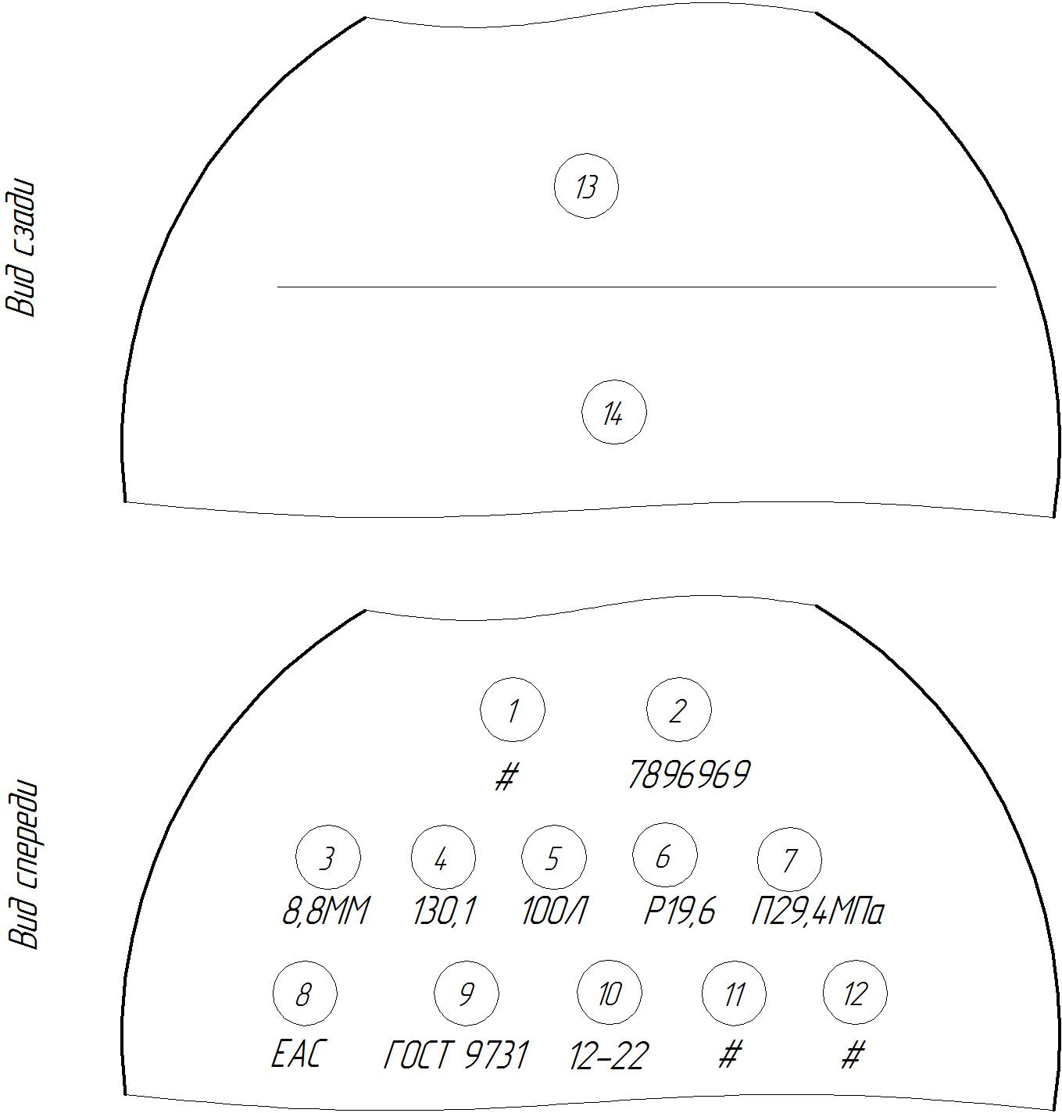

1 – идентификация изготовителя; 2 – заводской идентификационный номер баллона; 3 – исполнительная толщина стенки; 4 – масса баллона; 5 – вместимость баллона; 6 – рабочее давление; 7 – пробное давление; 8 – знаки соответствия; 9 – стандарт, по которому изготовлен баллон; 10 – дата изготовления; 11 – условное обозначение марки стали; 12 – знак проведения контроля качества; 13 – область для дополнительных (необязательных) маркировок или для нанесения этикеток; 14 – область для нанесения данных о проведении технического освидетельствования.
Рисунок 5 – Рекомендуемое расположение маркировочных знаков на баллонах
ГОСТ 9731 – 202
(проект, окончательная редакция)
23
ГОСТ 9731 – 202
(проект, окончательная редакция)
6.11 Требования к комплектности
К каждому баллону прикладывают следующую эксплуатационную документацию:
а) паспорт;
б) руководство (инструкция) по эксплуатации;
в) габаритный чертеж;
г) расчет на прочность.
Требования к содержанию паспорта и руководства (инструкции) по эксплуатации устанавливаются нормативными документами, действующими в стране изготовления и/или эксплуатации баллонов.
Допускается к каждому баллону прикладывать основные результаты расчета на прочность, которые как минимум должны содержать определение:
- внутреннего диаметра цилиндрической части;
- коэффициента запаса прочности по временному сопротивлению;
- действующих и допускаемых напряжений при пробном давлении.
По выбору изготовителя руководство (инструкция) по эксплуатации может быть размещена в сети интернет на соответствующем электронном ресурсе (сайте).
6.12 Упаковка
6.12.1 Баллоны поставляют без упаковки.
6.12.1 Внутреннюю поверхность баллонов подвергают временной противокоррозионной защите при помощи летучих или контактно-летучих ингибиторов коррозии.
6.12.2 Отверстия горловин баллонов с внутренней резьбой должны быть плотно закрыты металлическими резьбовыми пробками с резиновыми прокладками или полимерными резьбовыми пробками. Отверстия горловин баллонов с наружной резьбой плотно закрывают полимерной заглушкой.
6.12.3 Между изготовителем и заказчиком могут быть согласованы другие требования к упаковке.
7 Правила приемки
7.1 Испытания партии
7.1.1 Приемо-сдаточные испытания
7.1.1.1 Приемо-сдаточные испытания каждой партии проводят в соответствии с ГОСТ 15.309 на готовых баллонах серийного производства.
Баллоны принимают партиями. Партия должна состоять из баллонов, которые имеют одинаковые номинальный диаметр, толщину стенки, длину и конструкцию, при этом они должны быть последовательно изготовлены по одной технологии на одном и том же оборудовании, из металла одной плавки, при одинаковых режимах термической обработки.
Количество баллонов в партии должно быть не более 100 шт.
Все испытания для подтверждения качества баллонов проводят после проведения термической обработки.
7.1.1.2 При проведении приемки баллонов в каждой партии должны быть проведены следующие испытания (дополнительно к испытаниям, приведенным в 7.1.1.3):
- два испытания на растяжение в продольном направлении по 8.1 на соответствие требованиям, приведенным в таблице 7;
- два испытания на ударный изгиб по 8.2 на соответствие требованиям, приведенным в таблице 7.
Для испытания на растяжение и ударный изгиб образцы вырезают из сегмента, отрезанного от труб, из которых изготовлена данная партия баллонов, прошедших термическую обработку вместе с баллонами данной партии и плавки.
Контроль химического состава проводят по документу о качестве труб, из которых изготовлена данная партия баллонов.
7.1.1.3 Каждый баллон необходимо подвергнуть следующим испытаниям:
- контроль твердости на баллонах из легированных марок стали по 8.4 на соответствие 6.9;
- контролю размеров и резьбы горловин по 8.5 на соответствие 6.1.2;
- визуальному контролю качества по 8.6 на соответствие 6.7 и 6.10;
- контролю толщины стенки по 8.12 на соответствие требованиям таблиц 1 и 2;
- контролю наружного диаметра по 8.7 на соответствие 6.5;
- контролю длины баллонов по 8.8 на соответствие требованиям 6.5 (если применимо);
- контролю массы баллона по 8.9.1 на соответствие требованиям 6.5 (если применимо);
- $к$онтролю вместимости по 8.9.2 на соответствие 6.5 (если применимо);
- гидравлическому испытанию внутренним давлением по 8.10 на соответствие 6.6.1;
- контролю герметичности по 8.11 на соответствие 6.6.2 (если применимо).
7.1.1.4 На каждую партию баллонов оформляют документ качества, подтверждающий, что баллоны отвечают всем требованиям настоящего стандарта. Один экземпляр документа должен храниться у изготовителя.
Допускается при одновременной поставке одному заказчику нескольких партий изделий, отгружаемых в один вагон или одно транспортное средство, оформление одного документа качества, содержащего все необходимые данные о каждой партии изделий.
Минимальный перечень сведений, которые должны быть приведены в документе о качестве партии:
- наименование предприятия-изготовителя;
- условное обозначение баллонов;
- количество баллонов и их номера;
- запись о проведении гидравлического и пневматического испытаний;
- обозначение настоящего стандарта.
7.2 Действия при несоблюдении требований к результатам испытаний
В случае несоответствия результатов испытания образцов на растяжение или ударную вязкость требованиям настоящего стандарта проводят повторные испытания удвоенного количества образцов по виду испытания, показавшему неудовлетворительные результаты. Удовлетворительные результаты повторных испытаний распространяют на всю партию.
При получении неудовлетворительных результатов испытаний допускается повторная термическая обработка баллонов с предъявлением их к приемке в качестве новой партии. Допускается не более двух повторных термических обработок. Дополнительный отпуск не считается повторной термической обработкой.
8 Методы контроля и испытаний
8.1 Испытание на растяжение
Испытание на растяжение проводят по ГОСТ 10006 или ГОСТ 1497 по выбору изготовителя.
8.2 Испытание на ударный изгиб
Испытание на ударный изгиб проводят по ГОСТ 9454 на продольных образцах.
8.3 Контроль фланцев
Фланцы для баллонов испытывают в соответствии с ГОСТ 9399. Фаски являются технологическими и контролю не подвергают.
8.4 Контроль твердости
Контроль твердости проводят по Бринеллю по ГОСТ 9012 или по Роквеллу по ГОСТ 9013. Должно быть проведено не менее одного испытания по определению твердости на каждом баллоне.
Допускается применять другие методы контроля твердости. При возникновении разногласий применяют метод по ГОСТ 9012 или ГОСТ 9013.
8.5 Контроль размеров и резьбы горловин
Контроль размеров горловин производят при помощи универсальных средств измерения по методике изготовителя.
Резьбу горловин контролируют соответствующими калибрами по методике изготовителя. Фаски являются технологическими и контролю не подвергают.
8.6 Визуальный контроль
Качество поверхности баллонов контролируют визуально без применения
увеличительных приспособлений.
8.7 Контроль наружного диаметра
Наружный диаметр цилиндрической части баллонов контролируют микрометром по ГОСТ 6507, калибр-скобой по ГОСТ 18365, предельным шаблоном или средствами измерений, метрологические характеристики которых обеспечивают необходимую точность измерений.
8.8 Контроль длины
Длину баллонов контролируют по методике изготовителя.
8.9 Контроль массы и вместимости
8.9.1 Контроль массы баллонов производят взвешиванием пустого баллона с абсолютной погрешностью:
- не более 0,6 кг – для баллонов с номинальной вместимостью 160 л и менее;
- не более 1,0 кг – для баллонов номинальной вместимостью более 160 л.
8.9.2 Контроль вместимости производят измерением объема жидкости или взвешиванием наполненного водой баллона и последующего расчета объема воды по разности масс пустого и наполненного водой баллона.
8.10 Гидравлическое испытание внутренним давлением
Давление жидкости в баллонах повышают до достижения величины пробного давления P_{пр}.
Баллон выдерживают под давлением не менее 15 мин, чтобы убедиться, что давление не падает и нет утечек.
8.11 Контроль герметичности
Для контроля герметичности баллон заполняют сухим чистым воздухом или инертным газом до рабочего давления P с предельным отклонением 10 % от величины рабочего давления и погружают в ванну с водой. Допускается заполнять баллон после погружения в ванну с водой. Уровень воды над баллоном должен обеспечивать возможность визуального контроля (ориентировочно от 20 до 40 мм). Время выдержки баллона под рабочим давлением должно быть не менее 15 мин. При испытании давление в баллоне контролируют двумя манометрами одного типа, предела измерения, класса точности не ниже 1,5. Падение давления в баллоне ниже рабочего P за время выдержки не допускается.
Баллон считают выдержавшим испытание на герметичность, если не обнаружено утечек, а на наружной поверхности баллона – пузырьков воздуха.
Выдержавшие пневматическое испытание баллоны должны быть тщательно высушены.
8.12 Контроль толщины стенки
Контроль толщины стенки баллонов проводят при помощи ультразвукового толщиномера, по методике изготовителя.
Допускается контроль толщины стенки проводить на концах труб микрометром по ГОСТ 6507 не менее чем в четырех диаметрально противоположных точках; в местах ремонта на трубах и баллонах – ультразвуковым толщиномером по ГОСТ 28702.
9 Транспортирование и хранение
9.1 Баллоны транспортируют всеми видами транспорта в соответствии с правилами перевозок грузов для конкретного вида транспорта.
Размещение и закрепление баллонов на транспортных средствах производят в соответствии с документами изготовителя и требованиями нормативных документов страны эксплуатации.
9.2 Баллоны, транспортируемые без запорной арматуры, должны быть предохранены от загрязнения полиэтиленовыми или капроновыми пробками.
9.3 Условия хранения баллонов должны соответствовать группе ОЖ4 по ГОСТ 15150.

При хранении баллонов заказчиком обеспечивается предохранение их от загрязнений, смятия резьбы, коррозии и других повреждений, снижающих качество баллонов.

10 Указания по эксплуатации
10.1 Общие требования
Баллоны эксплуатируют в соответствии с требованиями инструкции изготовителя, при этом выполняют требования, устанавливаемые в нормативных документах страны эксплуатации и в настоящем стандарте.
Во время эксплуатации (в том числе при наполнении) давление в баллонах не должно превышать рабочего. При этом нормы наполнения баллонов должны соответствовать нормам, указанным в нормативных документах страны, в которой будет происходить эксплуатация баллонов.
10.2 Эксплуатация баллонов
При эксплуатации необходимо следить за техническим состоянием и не допускать к использованию баллоны, у которых:
а) истек назначенный срок проведения технического освидетельствования или расчетный срок службы;
б) поврежден корпус баллона (имеются трещины, заметные изменения формы, глубокие риски или вмятины и т.д.);
в) неисправна запорная арматура или замечена утечка газа;
г) отсутствует надлежащая отличительная окраска или идентификационная информация (надписи);
д) отсутствует избыточное давление;
е) отсутствуют установленные клейма.
Баллоны эксплуатируют при температурах, указанных в настоящем стандарте. Запрещено нагревать баллон на открытом огне или иным местным нагревом, в случае необходимости они должны быть нагреты при комнатной температуре или иным подходящим способом, указанным изготовителем в инструкции по эксплуатации.
Если заказчик имеет затруднения в понимании правил обращения с баллоном, то перед использованием он должен обратиться к изготовителю.
10.3 Срок службы баллонов
Расчетный срок службы баллонов должен быть установлен изготовителем и указан в сопроводительной документации к баллону, но он не должен превышать 15 лет.
Назначенный срок службы должен быть равен расчетному сроку службы баллонов.
Баллоны, срок службы которых превысил расчетный (назначенный), необходимо вывести из эксплуатации и привести в состояние непригодности для дальнейшего использования.
10.4 Техническое освидетельствование баллонов
Баллоны в процессе эксплуатации должны быть подвергнуты периодическому и внеочередному техническому освидетельствованию, при необходимости.
При проведении периодического технического освидетельствования необходимо руководствоваться специальными требованиями и критериями браковки. Указанные минимально необходимые требования и критерии устанавливают в документах, утвержденных разработчиком конструкции баллонов, и в требованиях законодательства страны эксплуатации.
По результатам технического освидетельствования баллоны могут быть переданы для дальнейшей эксплуатации, направлены в ремонт или забракованы и приведены в непригодное для дальнейшего использования состояние.
10.5 Контроль герметичности соединения баллон-запорная арматура
На всех стадиях жизненного цикла герметичность соединения баллон-запорная арматура должна быть проверена омыливанием при рабочем давлении или пневматическим испытанием в соответствии с 8.11, если это допускается конструкцией запорной арматуры.
10.6 Транспортирование баллонов, наполненных газом
Транспортирование баллонов, наполненных газом, автомобильным или железнодорожным транспортом осуществляют в соответствии с требованиями действующего на территории страны эксплуатации законодательства и международных соглашений.
11 Гарантии изготовителя
Общий гарантийный срок хранения и эксплуатации баллонов – 2 года (кроме лакокрасочного покрытия).
В случае невозможности установления момента начала хранения и эксплуатации, гарантийный срок определяют с даты изготовления баллона.

Приложение А
(обязательное)
Отличительная окраска и идентификационная информация
Т а б л и ц а А.1 – Отличительная окраска и нанесение идентификационной информации (надписей) на баллоны
Наименование газа | Отличительная окраска баллона | Идентификационная информация (надпись) | Цвет идентификационной информации (надписи) | Цвет полосы
Азот | Черная | Азот | Желтый | Коричневый
Аммиак | Желтая | Аммиак | Черный | –
Аргон сырой | Черная | Аргон сырой | Белый | Белый
Аргон  технический | Черная | Аргон технический | Синий | Синий
Аргон чистый | Серая | Аргон чистый | Зеленый | Зеленый
Ацетилен | Белая | Ацетилен | Красный | –
Бутилен | Красная | Бутилен | Желтый | Черный
Нефтегаз | Серая | Нефтегаз | Красный | –
Бутан | Красная | Бутан | Белый | –
Водород | Темно-зеленая | Водород | Красный | –
Воздух | Черная | Сжатый воздух | Белый | –
Гелий | Коричневая | Гелий | Белый | –
Закись азота | Серая | Закись азота | Черный | –
Кислород | Голубая | Кислород | Черный | –
Кислород  медицинский | Голубая | Кислород  медицинский | Черный | –
Сероводород | Белая | Сероводород | Красный | Красный
Сернистый  ангидрид | Черная | Сернистый ангидрид | Белый | Желтый
Двуокись  углерода | Черная | Двуокись углерода | Желтый | –
Фосген | Защитная | – | – | Красный
Фреон-11 | Алюминиевая | Фреон-11 | Черный | Синий
Фреон-12 | Алюминиевая | Фреон-12 | Черный | –
Фреон-13 | Алюминиевая | Фреон-13 | Черный | Две красные
Фреон-22 | Алюминиевая | Фреон-22 | Черный | Две желтые
Хлор | Защитная | – | – | Зеленый
Циклопропан | Оранжевая | Циклопропан | Черный | –
Этилен | Фиолетовая | Этилен | Красный | –
Все другие  горючие газы | Красная | Наименование газа | Белый | –
Все другие  негорючие газы | Черная | Наименование газа | Желтый | –
П р и м е ч а н и я
1 Надписи на баллон наносят по окружности на длину не менее 1/3 окружности, а полосы – по всей окружности. Высота букв на баллонах должна быть 60 мм, а ширина полосы – 25 мм.
2 Знак «–» означает, что информацию или полосу не наносят.

Приложение Б
(справочное)
Основные результаты расчета баллонов на прочность
Т а б л и ц а Б.1 – Основные результаты расчета баллонов на прочность
Исходные данные |  |  | Рассчитанные параметры цилиндрической части баллонов  при минимальной исполнительной толщине стенки S, мм
Класс стали | Минимальная исполнительная толщина стенки S, мм | Рабочее  давление  P, МПа | Номинальный наружный диаметр $D$, мм | Номинальный внутренний диаметр $D_{вн}$, мм | Действующие напряжения при $P_{пр},$ МПа | Допускаемые напряжения при $P_{пр}$, МПа | Коэффициент запаса прочности по временному сопротивлению
Нелегированные стали | 6,8 | 9,8 | 325,0 | 311,4 | 343,9 | 355,24 | 2,78
Нелегированные стали | 7,9 | 9,8 | 377,0 | 361,2 | 343,4 | 355,24 | 2,78
Нелегированные стали | 9,0 | 9,8 | 426,0 | 408,0 | 340,6 | 355,24 | 2,81
Нелегированные стали | 9,8 | 9,8 | 465,0 | 445,4 | 341,4 | 355,24 | 2,80
Нелегированные стали | 10,0 | 14,7 | 325,0 | 305,0 | 347,3 | 355,24 | 2,75
Нелегированные стали | 11,7 | 14,7 | 377,0 | 353,6 | 344,2 | 355,24 | 2,78
Нелегированные стали | 13,2 | 14,7 | 426,0 | 311,0 | 344,8 | 355,24 | 2,77
Нелегированные стали | 14,4 | 14,7 | 465,0 | 361,2 | 345,0 | 355,24 | 2,77
Нелегированные стали | 13,1 | 19,6 | 325,0 | 298,8 | 350,0 | 355,24 | 2,73
Нелегированные стали | 15,2 | 19,6 | 377,0 | 346,6 | 349,9 | 355,24 | 2,73
Нелегированные стали | 17,2 | 19,6 | 426,0 | 391,6 | 349,4 | 355,24 | 2,73
Нелегированные стали | 18,8 | 19,6 | 465,0 | 427,4 | 348,9 | 355,24 | 2,74
Нелегированные стали | 16,1 | 24,5 | 325,0 | 292,8 | 352,5 | 355,24 | 2,71
Нелегированные стали | 18,7 | 24,5 | 377,0 | 339,6 | 352,1 | 355,24 | 2,71
Нелегированные стали | 21,1 | 24,5 | 426,0 | 383,8 | 352,6 | 355,24 | 2,71
Нелегированные стали | 23,0 | 24,5 | 465,0 | 419,0 | 353,1 | 355,24 | 2,71
Легированные стали | 7,00 | 14,7 | 325,0 | 311,0 | 500,9 | 624,55 | 2,64
Легированные стали | 7,90 | 14,7 | 377,0 | 361,2 | 528,2 | 624,55 | 2,57
Легированные стали | 9,20 | 14,7 | 426,0 | 407,6 | 529,5 | 624,55 | 2,65
Легированные стали | 10,2 | 14,7 | 465,0 | 444,6 | 515,1 | 624,55 | 2,69
Легированные стали | 8,80 | 19,6 | 325,0 | 307,4 | 528,6 | 624,55 | 2,50
Легированные стали | 10,2 | 19,6 | 377,0 | 356,6 | 527,1 | 624,55 | 2,50
Легированные стали | 11,5 | 19,6 | 426,0 | 403,0 | 499,5 | 624,55 | 2,50
Легированные стали | 13,0 | 19,6 | 465,0 | 439,0 | 529,8 | 624,55 | 2,59
Легированные стали | 10,9 | 24,5 | 325,0 | 303,2 | 532,9 | 624,55 | 2,50
Легированные стали | 12,7 | 24,5 | 377,0 | 351,6 | 491,6 | 624,55 | 2,51
Легированные стали | 14,2 | 24,5 | 426,0 | 397,6 | 511,1 | 624,55 | 2,48
Легированные стали | 15,6 | 24,5 | 465,0 | 433,8 | 529,3 | 624,55 | 2,50

УДК МКС ОКПД2

Ключевые слова: баллоны стальные бесшовные, конструкция баллонов, сжатые, сжиженные и растворенные под давлением газы, химический состав, механические свойства при комнатной температуре, технологические свойства, качество поверхности, маркировка, упаковка, приемка, методы контроля и испытания, транспортирование, хранение

Руководитель организации-разработчика
Акционерное общество «Русский научно-исследовательский институт трубной промышленности (АО «РусНИТИ»)

Генеральный директор И.Ю. Пышминцев
должность личная подпись инициалы, фамилия

Руководитель
разработки Зав. лабораторией баллонов _____________ А.С. Ушков
должность личная подпись инициалы, фамилия

